12.04.2021 r.

klasa – II tl, nauczyciel – Arkadiusz Załęski, przedmiot – gospodarka magazynowa, temat – Metody statystyczne ustalania wielkości dostaw

Drodzy uczniowie!

Proszę zapoznać się z zamieszczoną poniżej notatką. Proszę przepisać notatkę do zeszytu (ewentualnie wydrukować i wkleić). W przypadku pytań proszę kontaktować się ze mną za pomocą adresu e-mail: minorsam@interia.pl .

Pozdrawiam i życzę owocnej pracy. Arkadiusz Załęski.

Ze względu na zmieniające się zapotrzebowanie na rynku poszukuje się możliwie elastycznych i skutecznych metod określania wielkości dostaw. Istotne w tym przypadku jest określenie właściwej ilości dla poszczególnych produktów (materiałów), jakie mają tworzyć pożądane zapasy. W tym celu wykorzystuje się następujące narzędzia:
- metody statystyczne,
- metody dynamiczne.
Metody statystyczne umożliwiają jednorazowe obliczenie wielkości dostaw, które w określonym planie zamówień lub dostaw nie ulegają zmianie w czasie. Zaplanowana wielkość zamówienia lub dostawy jest realizowana przez okres rozliczeniowy lub okres, dla którego popyt się nie zmienia. Wśród metod statystycznych wymienia się:
- metodę stałej wielkości dostaw (ang. fixed order quantity – FOQ),
- metodę maksymalnej wielkości dostaw,
- metodę ekonomicznej wielkości zamówienia (ang. economic order quantity – EOQ).
Podstawowym założeniem metody stałej wielkości dostaw jest cykliczność dostaw realizowanych w tych samych ilościach. Metoda ta jest stosowana wtedy, gdy dostawa powinna być jednakowa. Wielkość dostawy kształtują różne czynniki, np. ładowność środka transportu lub minimalna wymagana wartość zamówienia. Metodę stałej wielkości dostaw charakteryzuje konieczność ciągłego monitorowania poziomu zapasu. W momencie obniżenia się stanu zapasu poniżej pewnego krytycznego punktu zamawiania następuje sygnał do dostawcy o konieczności wykonania dostawy o uzgodnionej stałej wielkości. Ponadto metoda ta charakteryzuje się brakiem okresowości zamawiania.

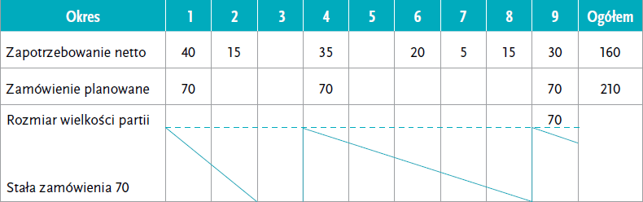
Stała wielkość zamówienia a zapotrzebowanie netto.

Metoda maksymalnej wielkości dostaw zakłada, że w pierwszej kolejności należy obliczyć całkowite zapotrzebowanie dla planowanego okresu, a następnie określić żądaną wielkość dostawy4. Etapy postępowania:
- obliczenie zapotrzebowania całkowitego dla planowanego okresu,
- określenie wielkości dostawy,
- określenie wielkości zapasu dysponowanego w kolejnych jednostkach terminowania.

